**启航在线课程学习系统**

**操作手册**

**目 录**

1、系统软件开发环境 3

1.1 软件需求 3

1.2 硬件需求 3

2、服务器后台 3

2.1 软件安装 3

2.2 软件运行 7

2.3 服务器后台使用说明 7

2.3.1管理员分级 7

2.3.2管理员登录 8

2.3.3内容发布 8

2.3.4内容审核 11

2.3.4管理员账号管理 12

3、浏览器客户端 13

3.1 运行客户端 13

3.2 客户端说明 14

3.2.1客户端主页 14

3.2.1课程学习 15

3.2.1课程讨论组聊天室 17

3.2.1心理测评 17

3.2.1企业招聘 19

# 1、系统软件开发环境

本产品是网络学习软件，主要提供网络在线课程学习服务，以课程学习为中心，还有心理测评、课程讨论组、企业招聘信息展示等功能。系统用户可以在课程学习的同时参与课程讨论，对自己进行测评评估获取课程学习推荐，以及浏览相关招聘信息。系统在Win10系统下开发，使用了开发工具Webstorm2017。

## 1.1 软件需求

开发工具：Webstorm；

开发语言：JavaScript、Node.js、HTML、Css；

运行环境：所有支持HTML5的浏览器；

## 1.2 硬件需求

本项目开发不需要大量的空间运算和系统资源，一般当前主流计算机硬件配置均能满足软件运行要求，这里仅列出推荐配置，基本符合目前主流产品的配置要求（未列出的常规硬件表明对它没有特别要求，如：显卡）：

**表1 推荐配置**

|  |  |
| --- | --- |
| 处理器 | Inter® Pentium® 4 2.4G Hz或更高 |
| 操作系统 | Microsoft® Windows® 7或更高 |
| 内存 | 2G DDR2 或DDR3 |
| 磁盘空间 | 20G |

# 2、服务器后台

## 2.1 软件安装

系统的运行全靠服务器后台提供数据和响应用户操作，数据库使用了Mongodb V3.2版本，服务器则是Node.js V6.2，下面展示数据库和服务器在Windows下面的安装操作。

**安装步骤如下所示：**

1、到<http://nodejs.cn/download/> 下载windows版Node.js安装文件。

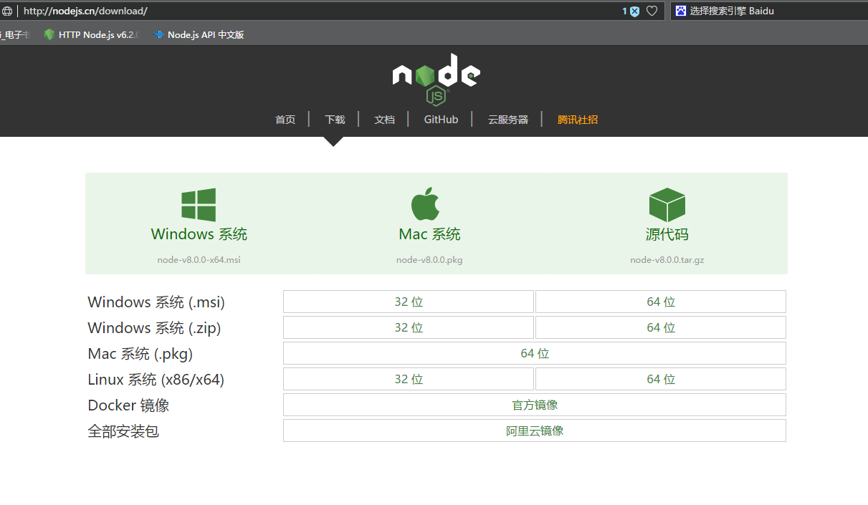

2、双击下载好的msi安装包进行安装。

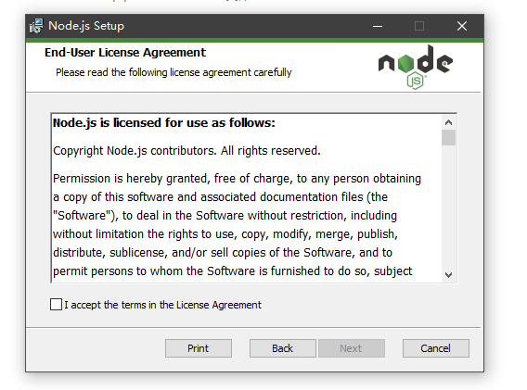

勾选接受协议，点击Next>，进入下一步安装步骤；

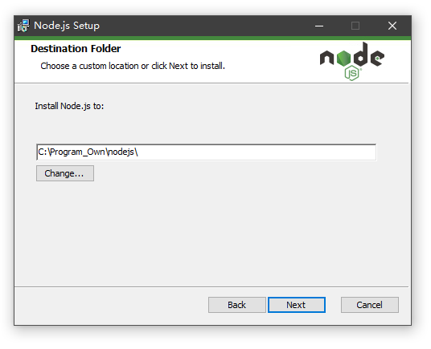

选择安装位置，点击Next等待安装完成；

3、到<https://www.mongodb.com/download-center#community> 。

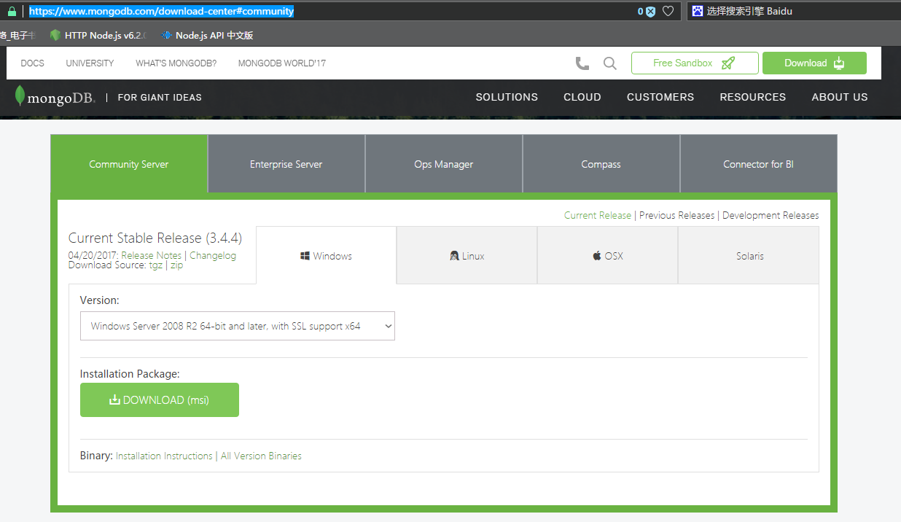

选择合适的版本，点击DOWNLOAD下载安装包。

4、双击安装程序进入安装流程。

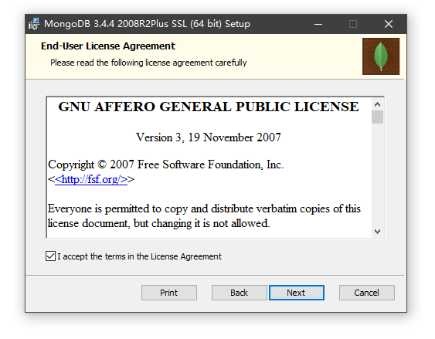

5、选择完整安装，点击Next等待安装完成。

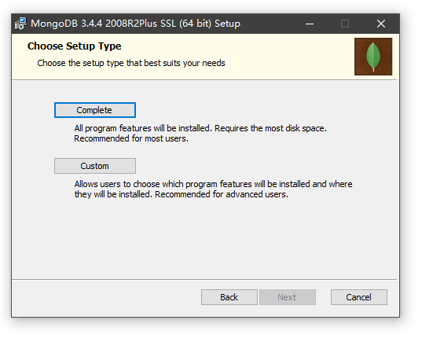

## 2.2 软件运行

**1、数据库运行**

1）创建数据存储空间，比如D:\mongodb\data\GuideFishing。

2）打开命令提示符，输入命令运行数据库：mongod --dbpath D:/mongodb/data/GuideFishing。

3）找到项目db_scripts目录下的db_admin.js文件，复制它的绝对路径，比如D:\Github\node-GuideFishing\db_scripts\db_admin.js。

4）保持打开的命令行窗口，打开另一个命令行窗口，输入mongod进入Mongodb shell控制台，输入命令：load(刚才的绝对路径)，比如load(‘D:\Github\node-GuideFishing\db_scripts\db_admin.js’)，等待数据库初始化操作完成。

5）数据库已经正常运行，下次打开的时候只需要进行步骤2就行了。

**2、服务器运行**

1）从程序列表找到Node.js命令行程序：Node.js command prompt。

2）打开Node.js command prompt，输入：cd + 项目根目录路径，比如：cd D:\Github\node-GuideFishing，定位到项目根目录下。

3）输入命令：npm install，安装所有项目依赖文件，等待安装完成，如果命令行有报错则重复执行 npm install。

4）依赖安装完成后，输入命令：npm start就可以开启服务器了，下次开启服务器的时候只需要执行步骤1、2、4就行了，并且要保证数据库先于服务器运行，否则会报错。

## 2.3 服务器后台使用说明

### 2.3.1管理员分级

管理员分为三级，0级管理员的职责是管理所有管理员账户，1级管理员的职责是审核所有内容的发布，包括课程和心理测评，2级管理员用于发布课程和发布心理测评。

### 2.3.2管理员登录

打开浏览器，输入网址：localhost:3000/admin/login，进入到登录页面后输入账户和密码登录后台。

### 2.3.3内容发布

1）发布课程

登录到2级管理员后，点击顶部的导航区的课程发布就进入到课程发布页面。课程发布页面左上角的第一个按钮是用于上传图片、视频和音频的，点击会弹出上传组件，左上角的第二个按钮是用于导入已有课程数据的，方便于课程数据的二次编辑，右上角的按钮是用于预览上传数据的，包括视频、音频和图片的预览，点击预览条目就能直接将数据插入到课程编辑器中。

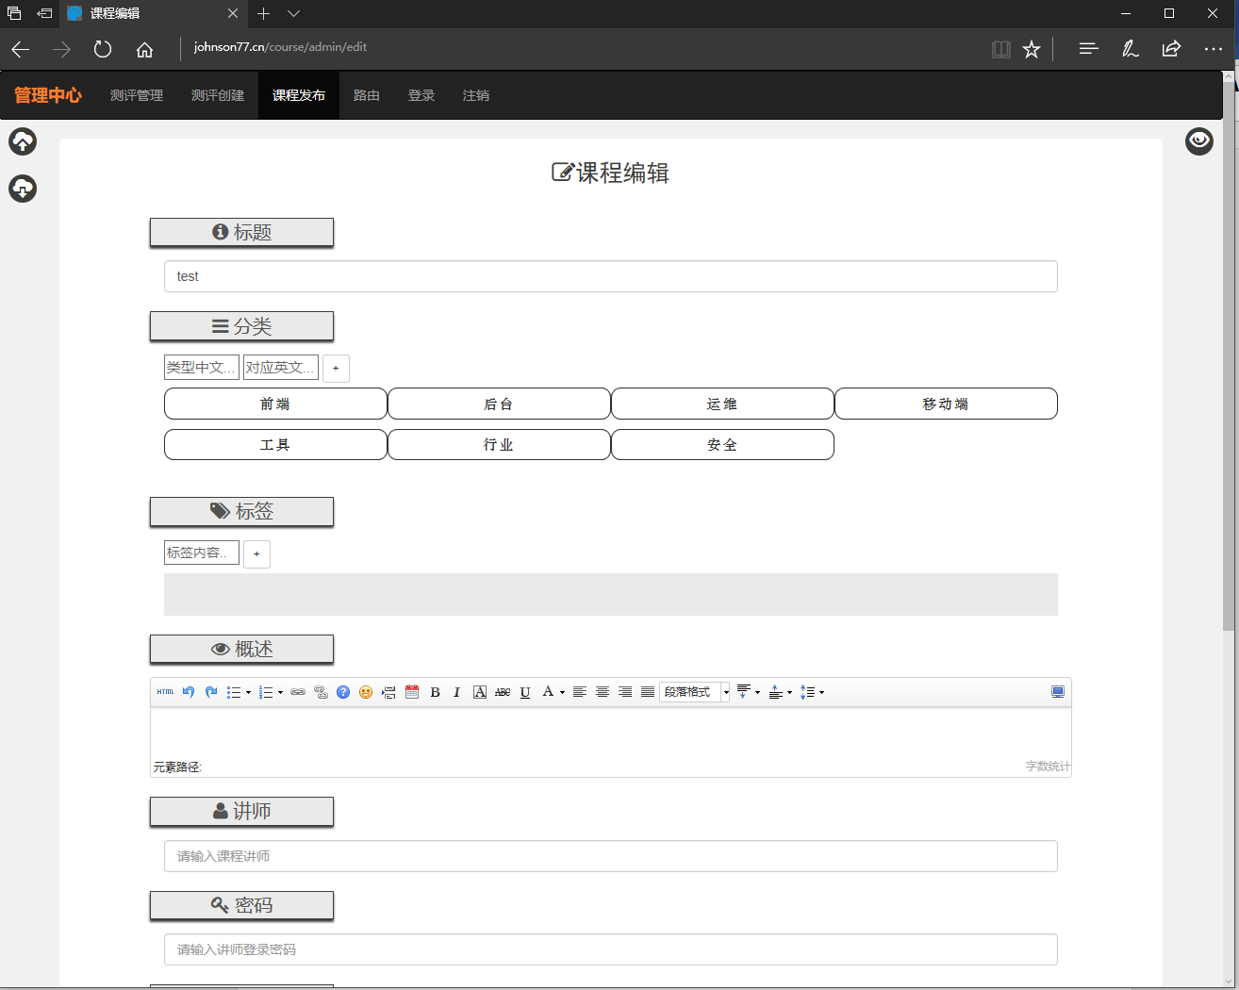

上传图片、视频和音频：

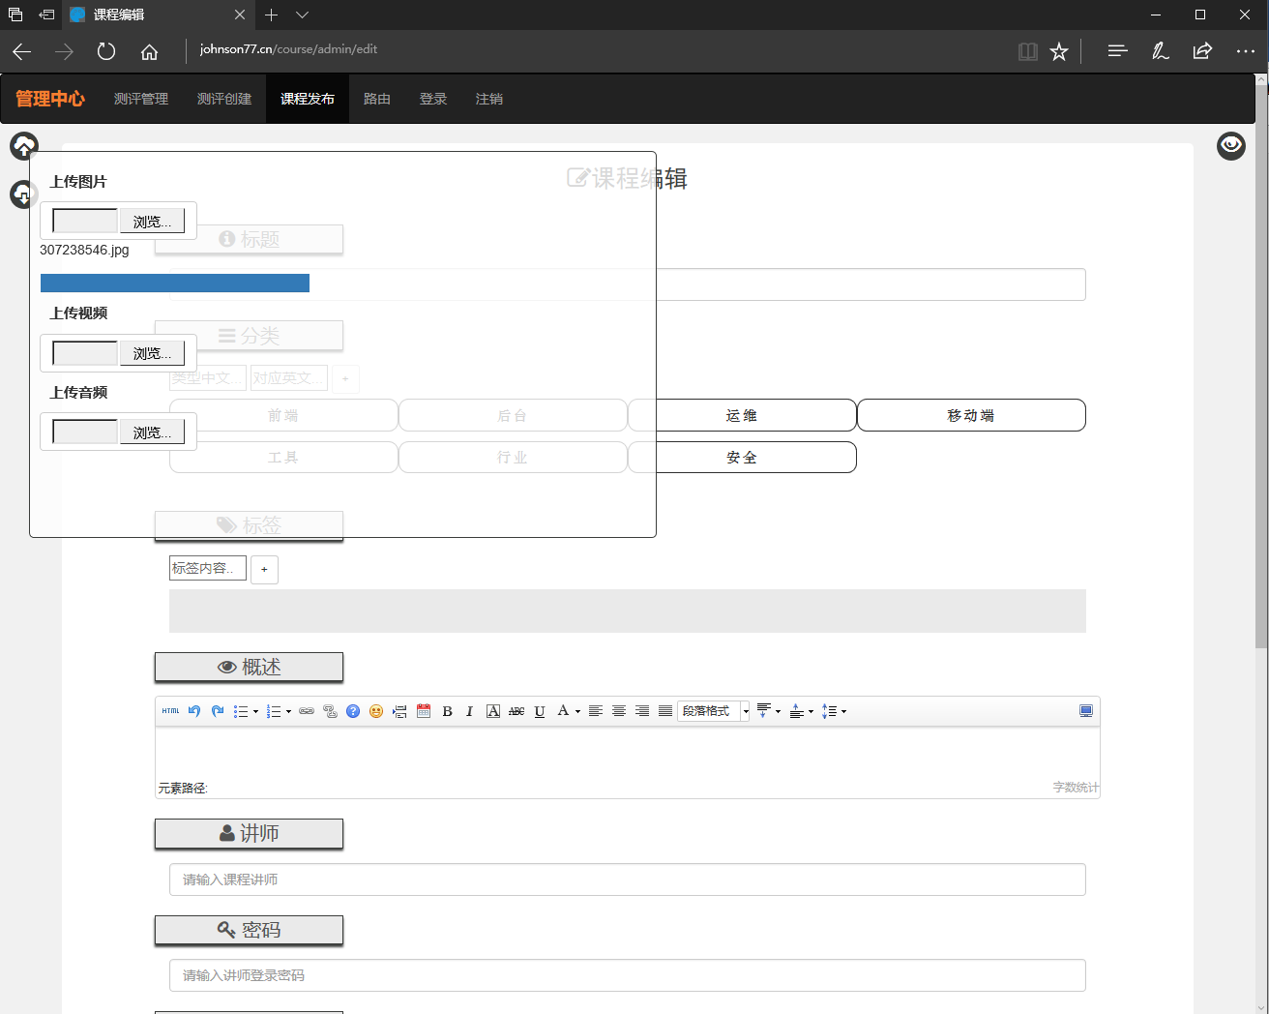

图片、视频和音频的预览：

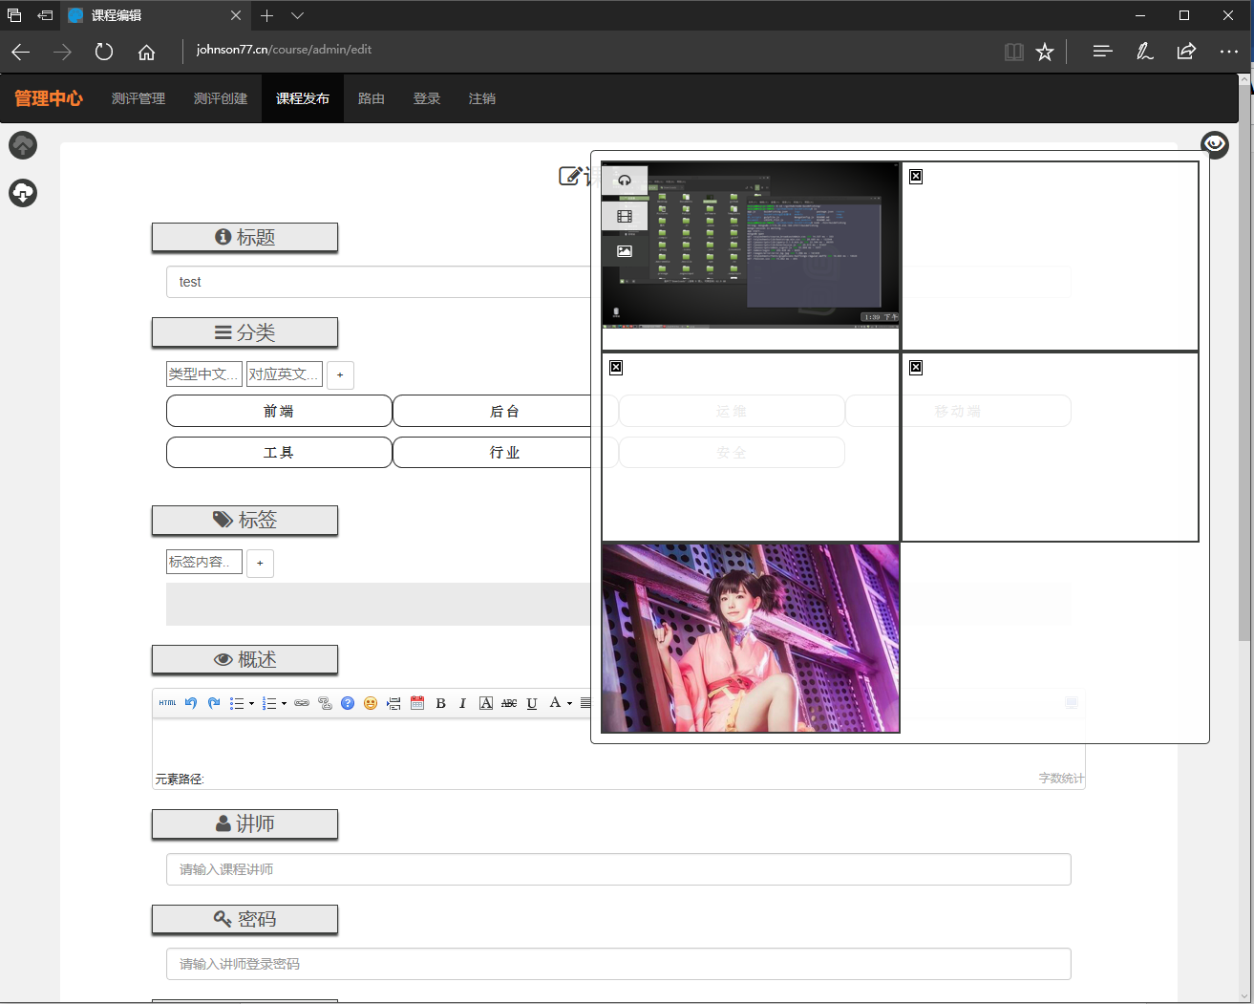

2）发布测评

登录到2级管理员后，点击顶部的导航区的课程发布就进入到测评发布页面，测评发布页面分为两部分，上面一部分是填写测评的基本信息，比如测评标题、测评类型、测评简介等等，下面一部分是填写一个测评的所有题目，可以添加多个测评题目，然后点击每个题目可以自由编辑。

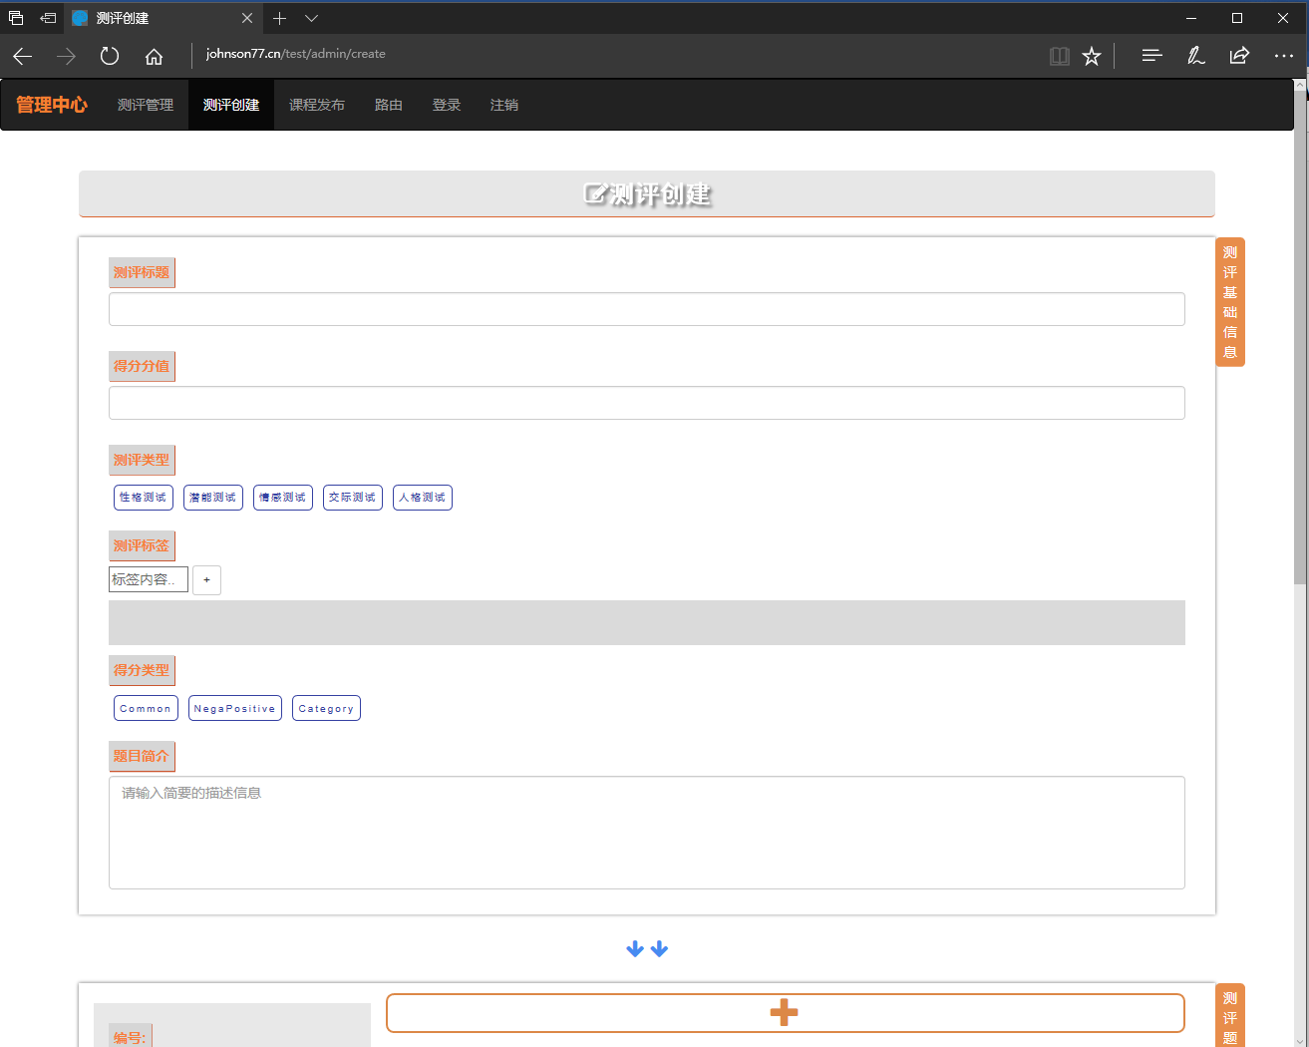

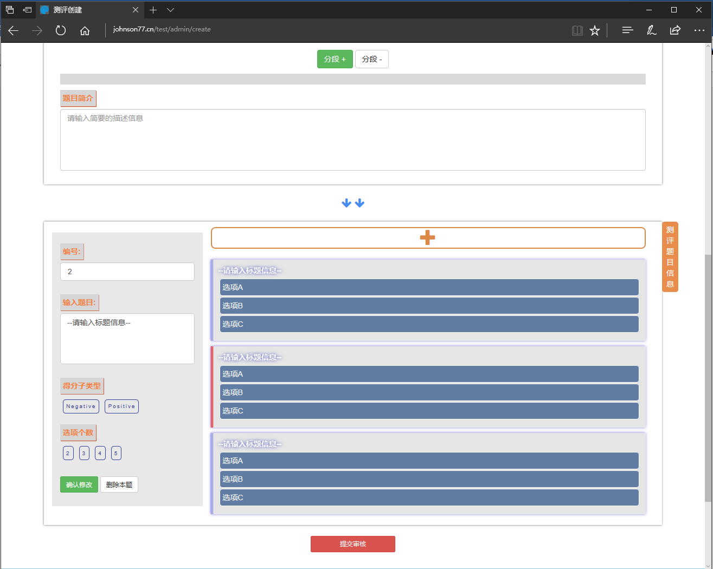

### 2.3.4内容审核

登录到1级管理员后，可以从首页看到需要审核的课程或测评，点击链接即可进入审核流程，最后填入审核批语，决定审核是否通过。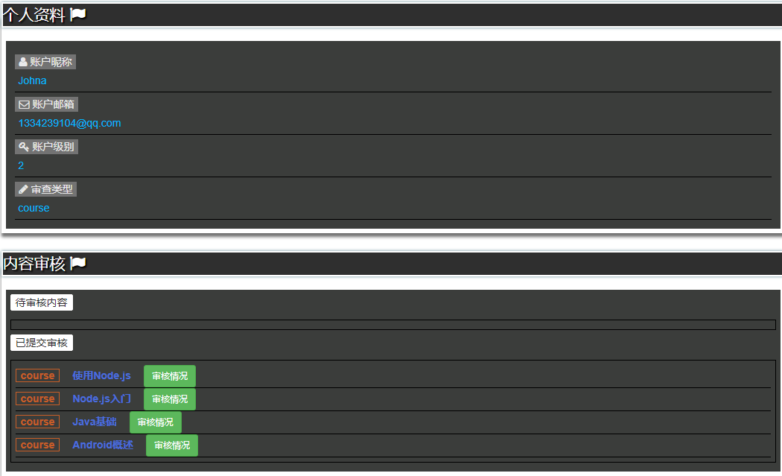

### 2.3.4管理员账号管理

管理员分为3级，0级管理员用于管理管理员账户，可以筛选查看所有管理员信息，在管理员列表中可以实现对任意级别的管理员账户信息的修改，具体包括管理员密码、昵称、审查类型和权限级别的修改，也可以新建一个管理员账户，新建账户时需要输入管理员账户、密码、昵称、权限级别、审查类型这些基本信息。

筛选查看所有管理员：

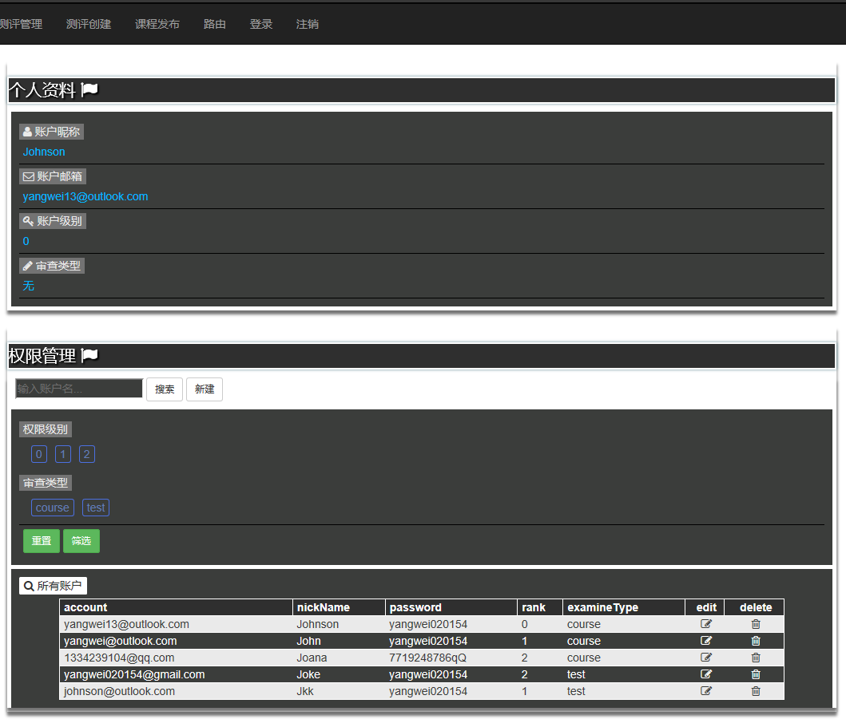

新建一个管理员账户：

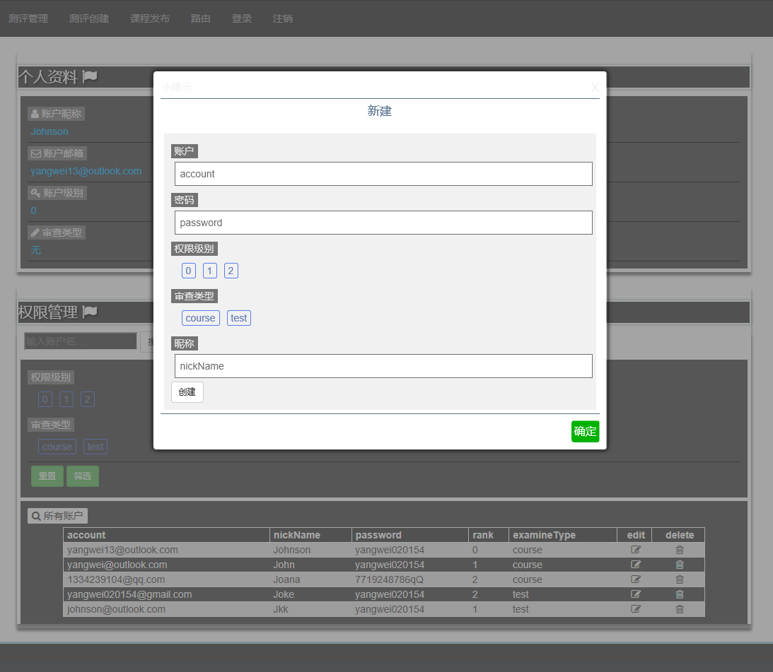

# 3、浏览器客户端

## 3.1 运行客户端

客户端运行于手机上的浏览器，等待服务器运行成功后，打开手机浏览器，注意手机需要和服务器处于同一个网段下，如果不知道是否处于同一个网段，那么就可以理解为手机和运行服务器的电脑使用同一个WiFi热点。在手机浏览器地址栏里输入地址：网络协议头 + 服务器主机IP地址 + 端口号 + 客户端首页路径(/index)，比如：<http://192.168.199.227:3000/index>，得到服务器主机IP地址的方法，打开运行服务器的电脑上的命令提示符，输入ipconfig，然后就可以输入电脑的网络信息了，如下图中的无线局域网适配器wlan下面的ipv4地址就是我们需要的了。

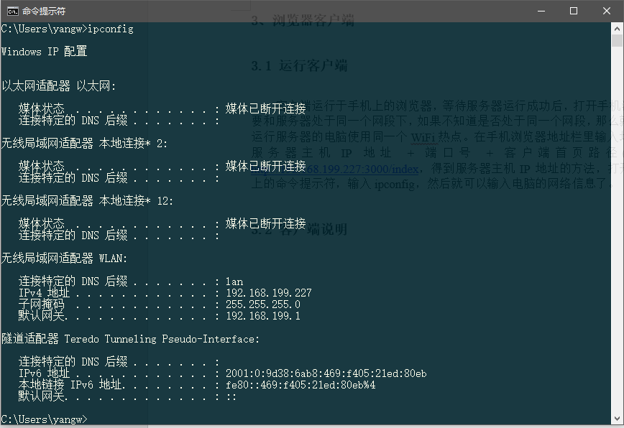

## 3.2 客户端说明

客户端主要包含课程学习、心理测评、企业招聘这三个功能，围绕课程学习为中心。

### 3.2.1客户端主页

主页是系统的引导页面，是三个模块的入口，也包含三个模块的功能概览，比如展示了一些课程信息，课程讨论组信息和心理测评的信息，用户通过这个页面能全面地了系统的功能结构。

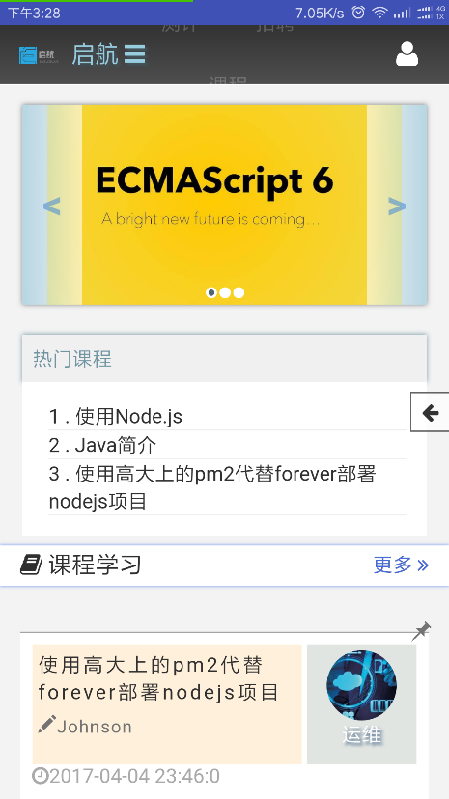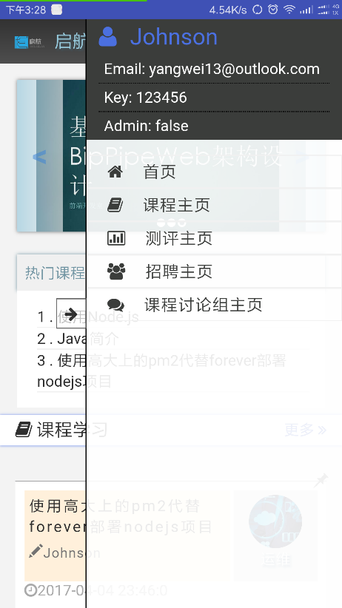

### 3.2.1课程学习

进入课程主页后，我们能够查看所有课程的列表和热门课程列表，点击上面的课程类型按钮就能查看所有课程分类，可以按照某个类别来查看特定的课程。

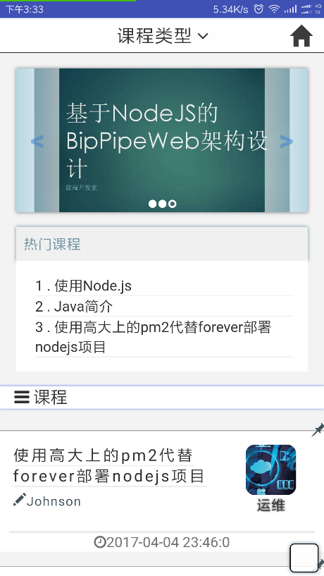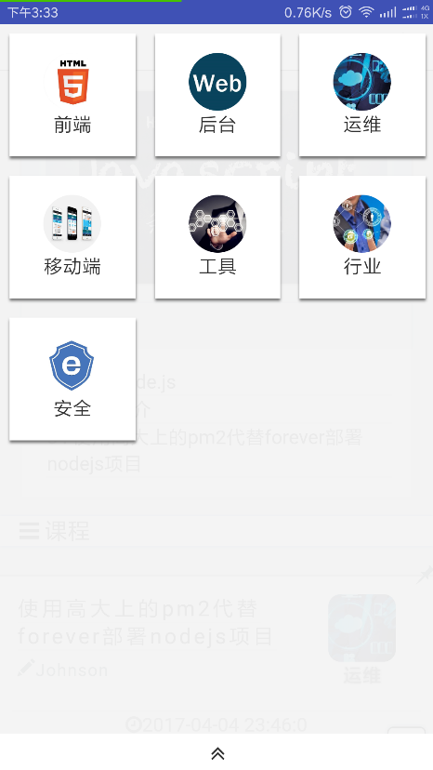

点击一个课程就进入到这个课程的详情介绍页面，在详情页面我们可以看到一个课程的基本信息，如果感兴趣的话，我们就可以购买这个课程，在购买之后，我们就能发布对这个课程的弹幕吐槽了，最后点击开始学习跳转到这个课程的主要内容页面。

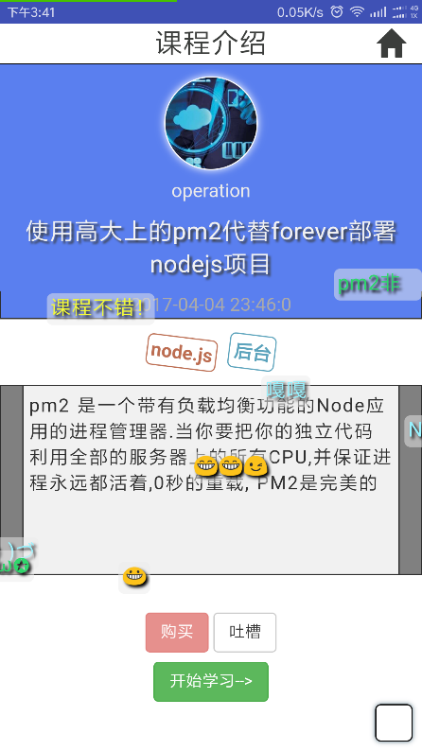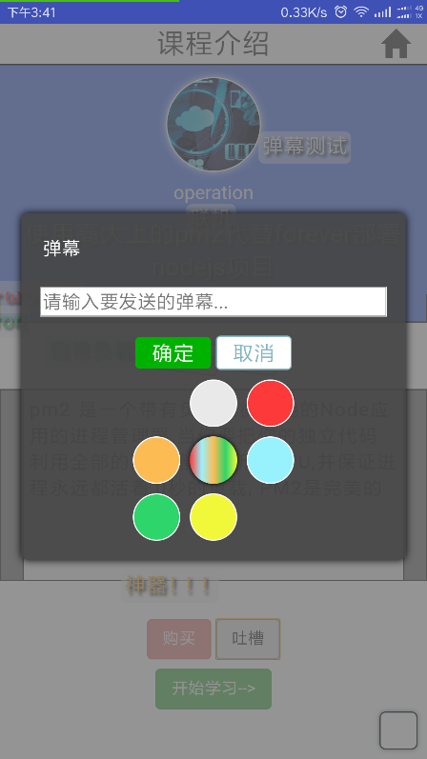

在课程内容页，我们可以查看一个带有富文本格式的课程，课程内容可以包含图片、视频、音频和文字这些数据，所有的课程都是2级管理员用课程编辑器发布的，在页面底部会根据当前课程的标签信息推荐相关课程。

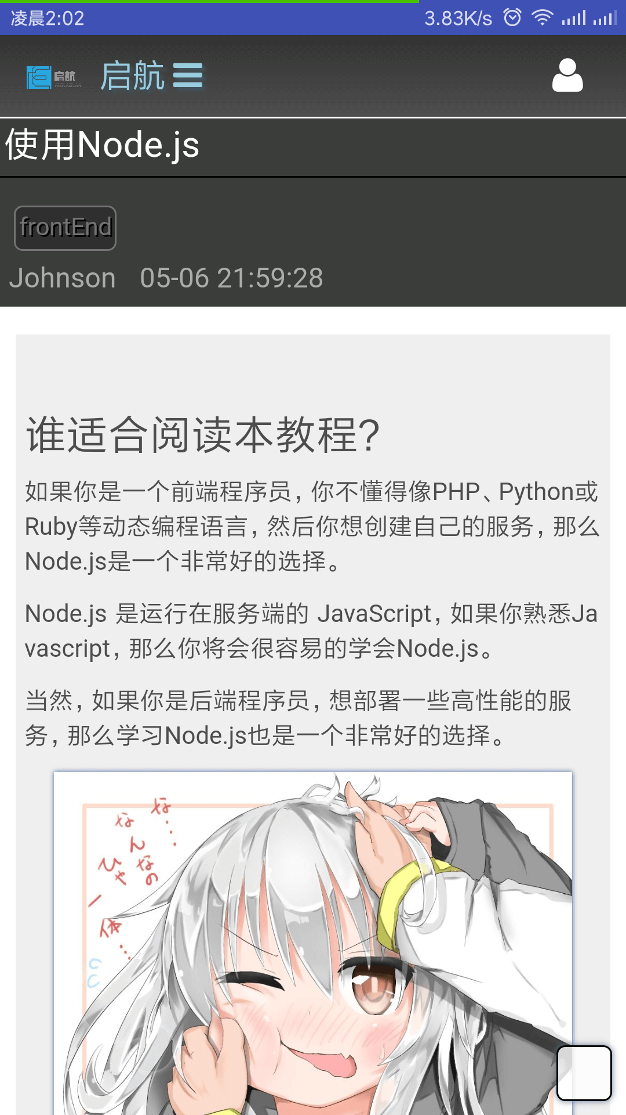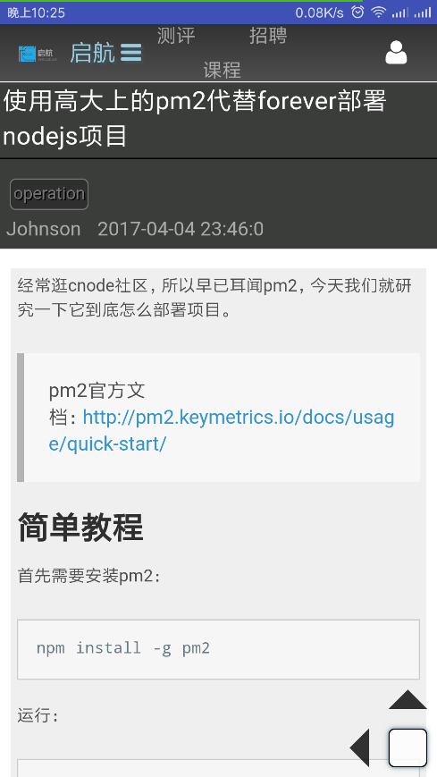

### 3.2.1课程讨论组聊天室

课程讨论组其实就是多人聊天室，在聊天室里面我们能够发送录音、文字、图片、音频和视频消息，同在聊天室中的其他成员都能收到这个信息，当然我们也能查看所有聊天室成员，然后@某一个成员，也就是给他发送私聊信息。

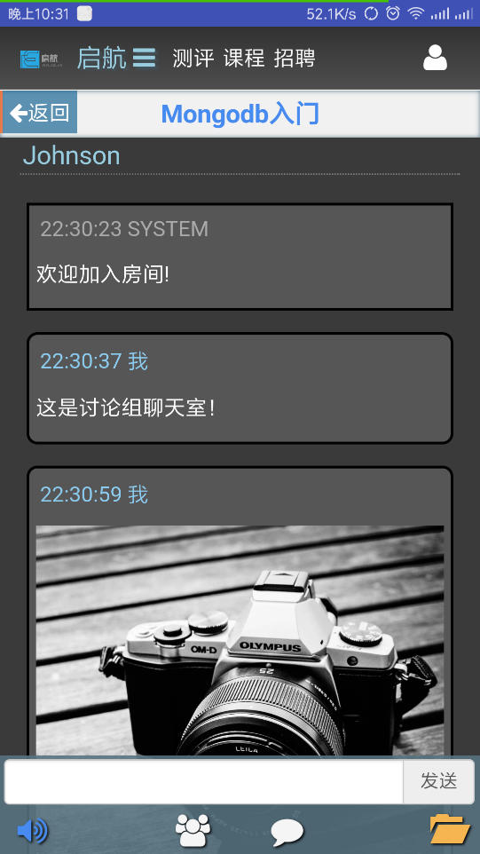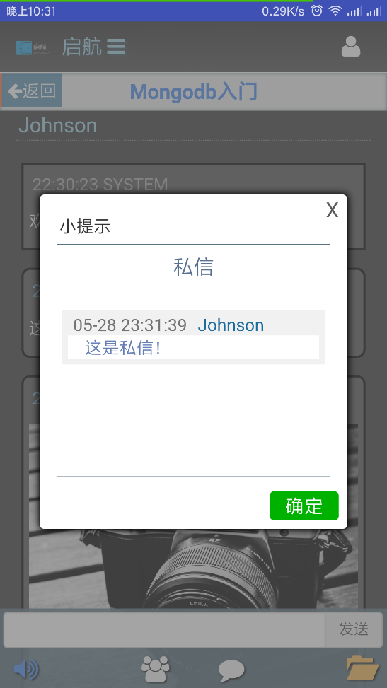

### 3.2.1心理测评

进入心理测评主页后，我们能够查看所有测评的列表和热门测评列表，点击上面的测评类型按钮就能查看所有测评分类，可以按照某个类别来查看特定的测评。

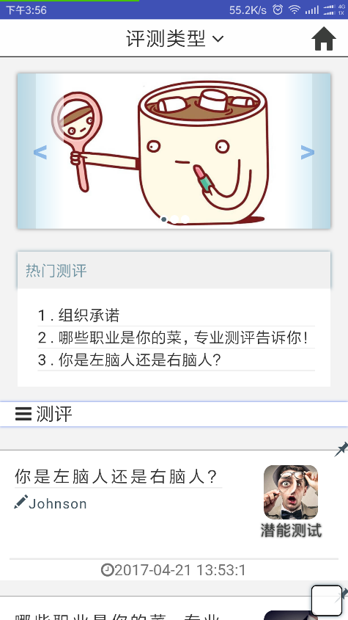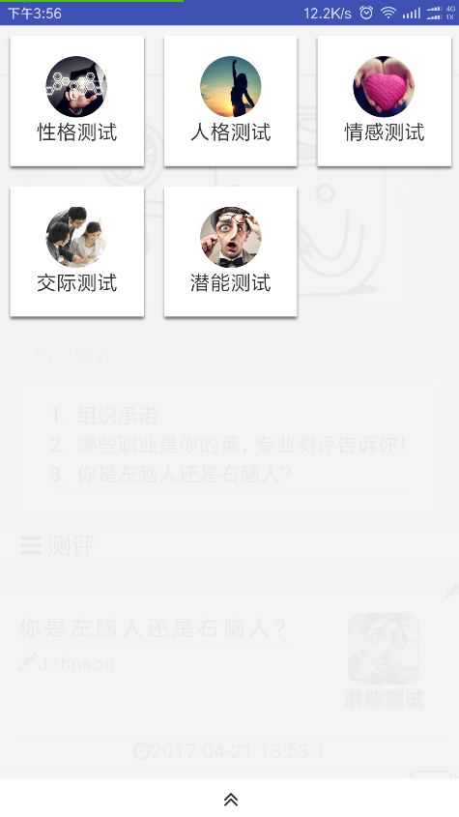

点击一个测评就进入到这个测评的详情介绍页面，在详情页面我们可以看到一个测评的基本信息，我们可以发布对这个测评的弹幕吐槽或是直接开始评测。

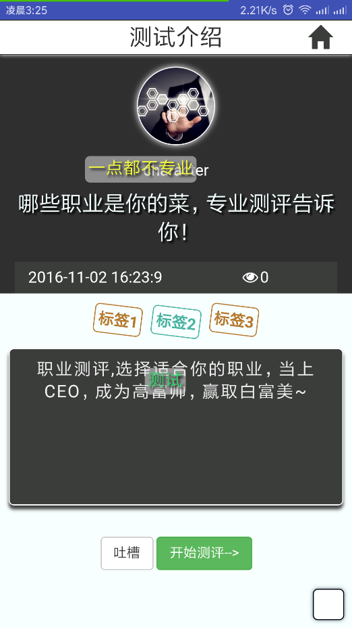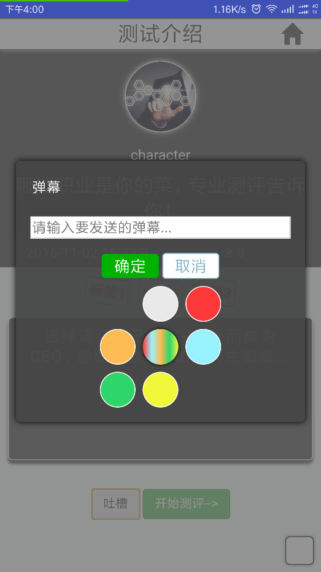

在心理测评页面，我们需要完成所有心理测评题目，最后系统会根据你的答题结果得出一个测评统计结果，所有的测评都是2级管理员用测评编辑器发布的。

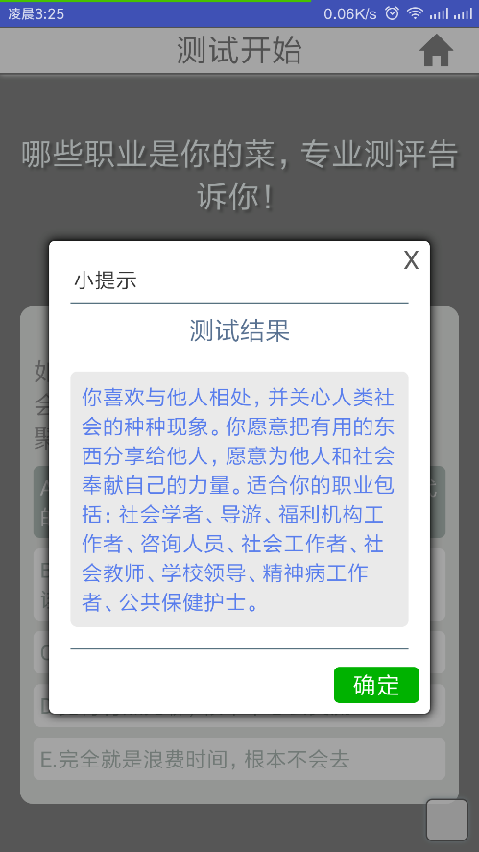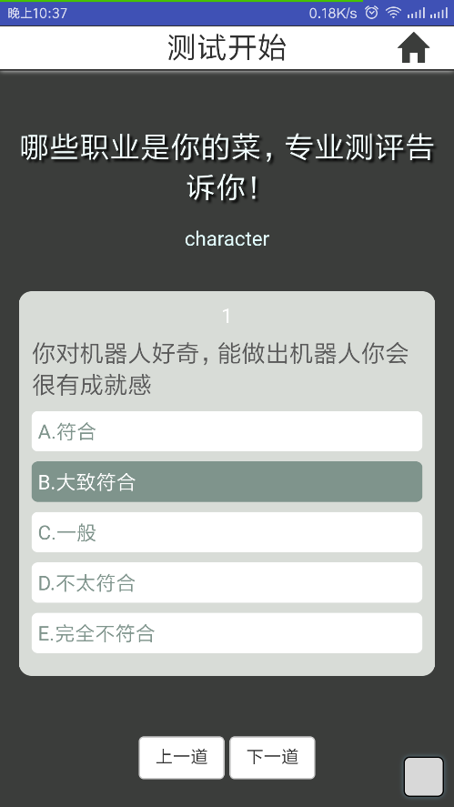

### 3.2.1企业招聘

企业招聘就是一些企业信息和招聘信息的静态页面展示。

